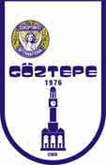
GÖZTEPE SOROPTİMİST KULÜBÜ
Kurucu Başkan : Ahsen Önder
Dr ernek kodu: 35 -12 / 46
Başkan : Lale Ersin
İkinci Başkan: Figen Özdem
Sekreter: Seval Yarkan
Sayman : Günes Akyıldız
Üye: Demet Kumova Tarih : 29 Nisan 2017
SİRKÜLER Sayı : 15
Değerli Soroptimisttler, Sevgili Kardeşlerim,
Bu sirkülerimizde Mart ve Nisan 2017 aylarının önemli etkinliklerini bulacaksınız.
Ön söz olarak belirtmek isterim ki:
1. Genel Kurul Toplantımız, 26 Mayıs 2017 tarihinde, saat 17:00-19:00 arasında Hilton Garden Inn Bayraklı - İzmir otelinde yapılacaktır. Katılmanız beklenmektedir, önemle hatırlatırız.
2. Mayıs ayı Dostluk Toplantımıza bu kez 2. Başkanımız Figen Özdem Başkanlık yapacak. Ben çok önceden planlanmış bir gezi programı nedeniyle aranızda bulunamaycağım. Üyemiz Prof.Dr.Demet Can, bu toplantımızda “Probiotikler” konulu bir sunum yapacaktır.

2
Ardından kulüp konuları, Genel Kurul’da görüşülüp oylanmasını istediğiniz konular paylaşılacak ve belirlenerek Genel Kurul gündemine alınmak üzere kayıtlara geçirilecektir.
PROJE ÇALIŞMALARI
28 Mart tarihinde Türkiye Emekli Subaylar Derneği Karşıyaka Şubesi’nin başlatıp yürütmekte olduğu “Vatan Size, Aileniz Bize Emanet” projesine destek olmak üzere Benal İnceer ve Ahsen Önder’in öncülüğünde Dostlar Sitesi’nde cephedeki askerlerimizin eş ve çocuklar ağırlandı, sohbet edildi, bilgi paylaşıldı ve birlikte öğle yemeği yendi. Bu faaliyetin yanısıra tüm üyelerimizden toplanan bağış ile cephede görev yapmakta olan askerlerimize dağıtılmak üzere içinde çeşitli ihtiyaç malzemeleri bulunan koliler hazırlandı ve ilgili askeri birimler tarafından teslim alında. Proje kapsamında askerlerimize iletilmek üzere moral kartları hazırlandı ve gönderildi.
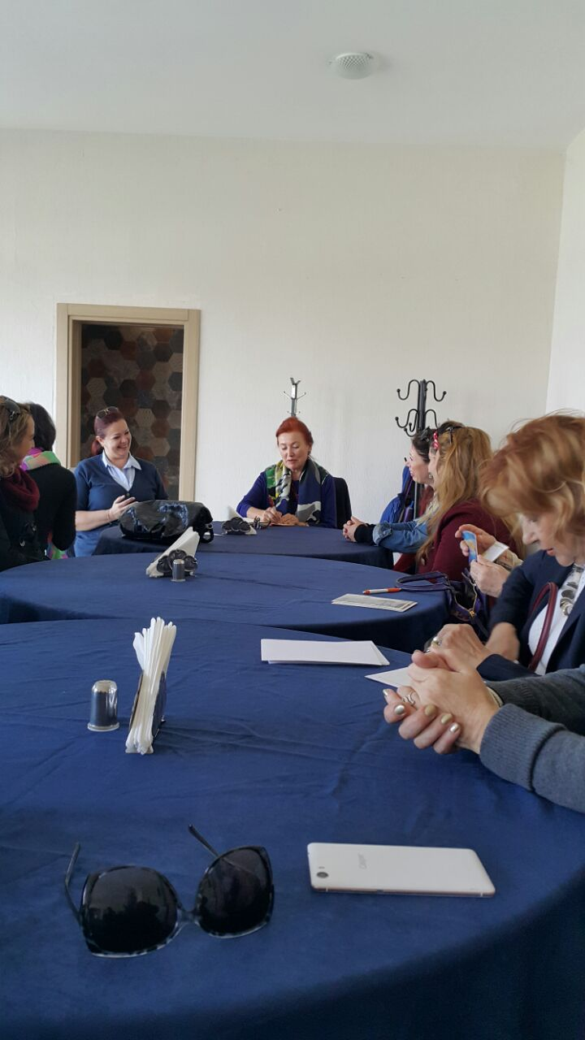

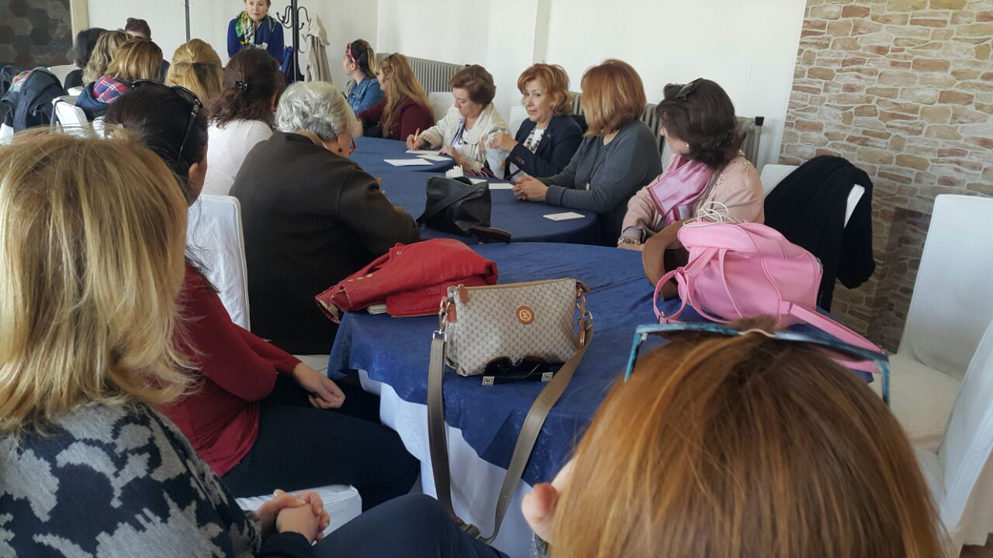

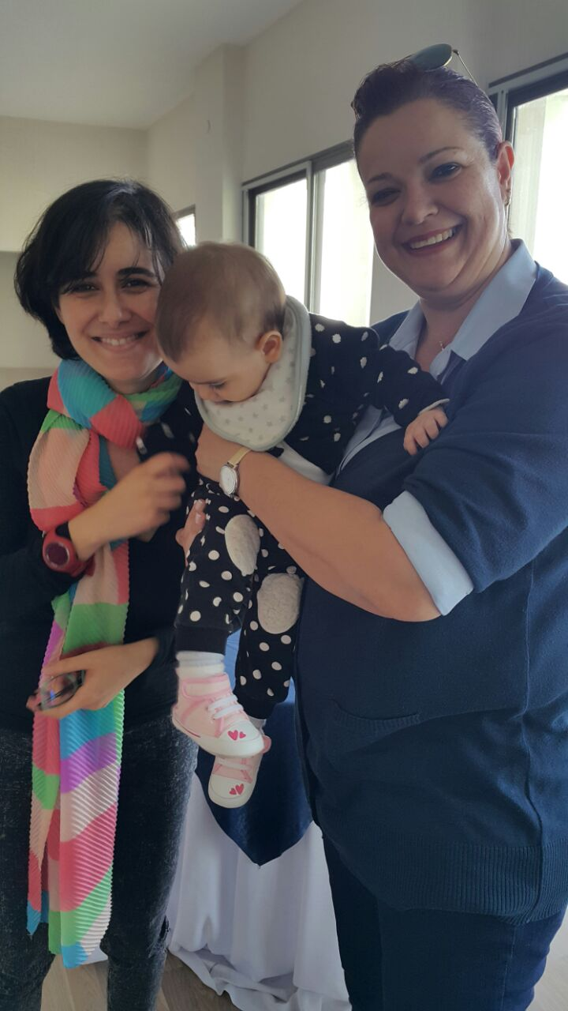

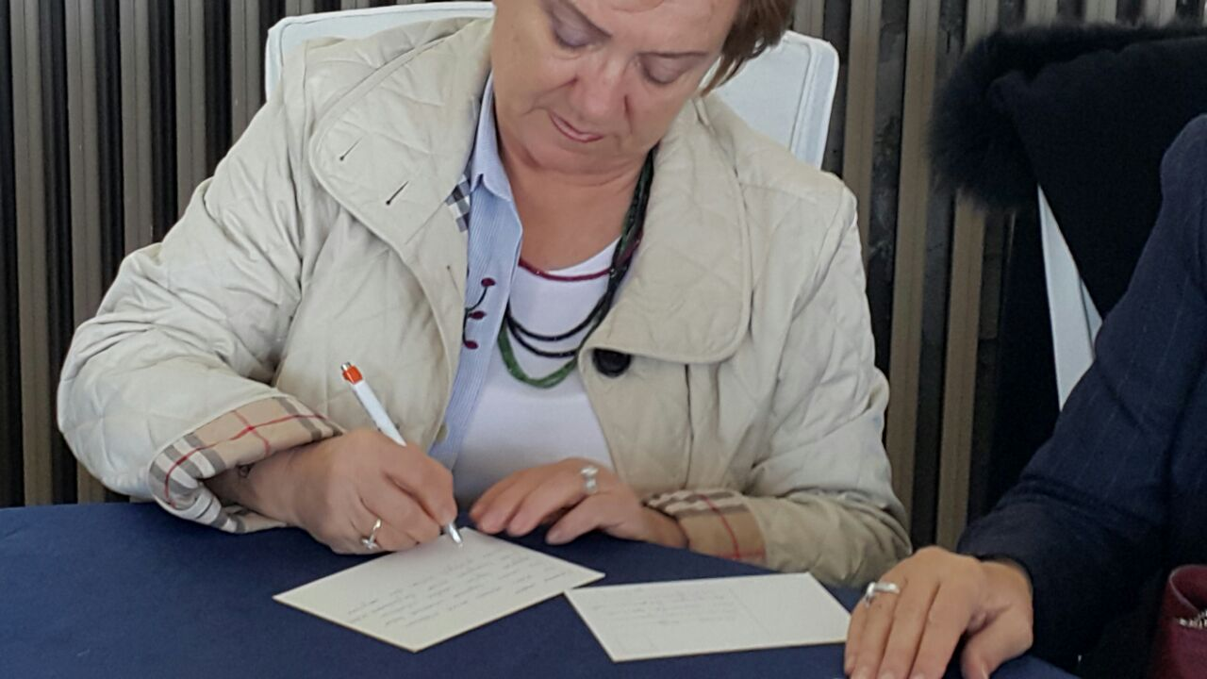
2. Başkanımız Figen Özdem askerlerimize sevgilerini gönderiyor...
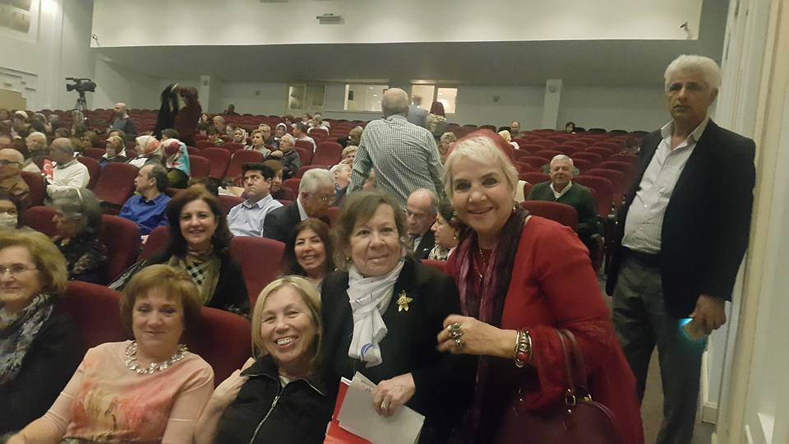
Öte yandan, 22 Mart 2017 akşamı AKM’de düzenlenen “Çanakkale Şehitlerini Anma Konseri’nee katıldık. Konser içeriğinde, aralarında Kurucu Üyemiz Sn. Ahsen Önder’in de yer aldığı “İzmirli Hanımlar Korosu” bizlere keyifle dinlediğimiz duyarlı şarkılar ve türküler sundu. Konser gelirleri şehit aileleri ve eşlerine tahsis ediliyor.

“BİZİM EV”

Proje ortaklarından olduğumuz “Gündoğdu Çağdaş Yaşam Gönüllüleri Derneği”nin, 24 Mart 2017 günü Konak Sanat Evi’nde “Bizim Ev Anneleri”için düzenlediği etkinlikte Gazeteci Yazar Ayça Bükülmeyen “İZ BIRAKAN KADINLAR” konulu bir sunum yaptı. Kulübümüzden Yıldiz Belger, Figen Özdem, Güneş Akyıldız, Gül Gürses, Seval Yarkan, Seher Sever, Ülken İnan toplantıya katıldılar.

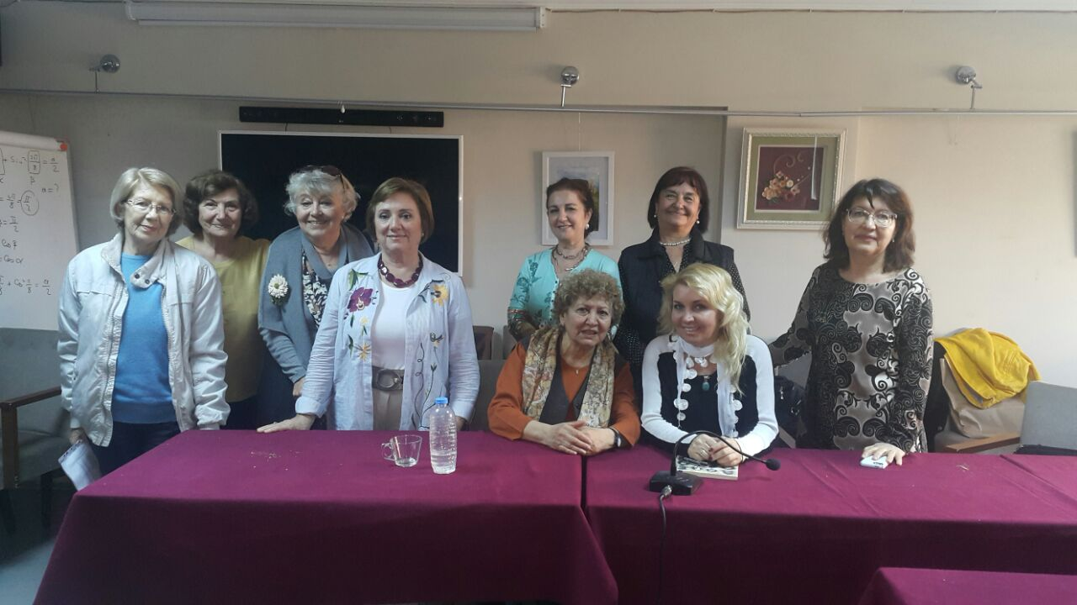
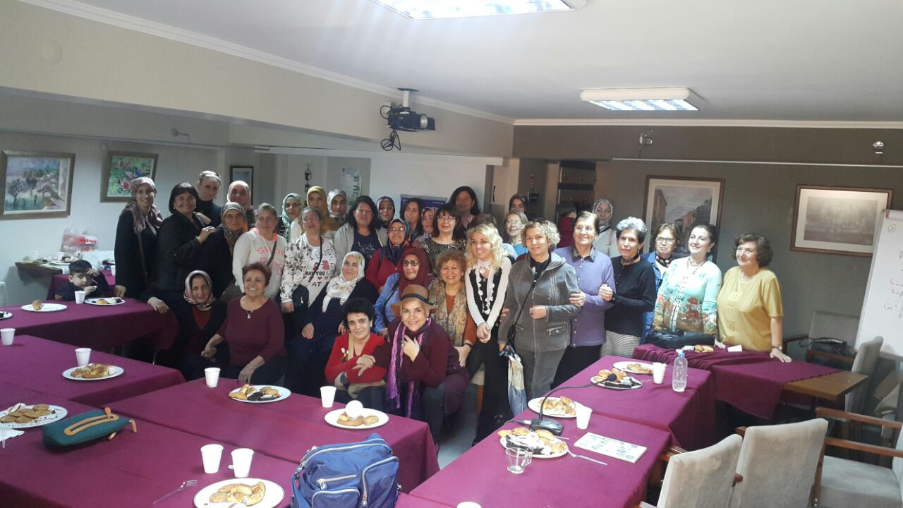

DOSTLUK TOPLANTILARI

Mart ayı Dostlluk Toplantımız 1 Mart 2017 günü Hilton Garden Inn, Bayraklı’da yapıldı.
Bu toplantımıza TSKF Başkan Yardımcısı Sayın İsmet Tekin davetlimiz olarak katıldı ve faaliyetlerimiz, İzmir Soroptimist Kulüpleri ortak çalışmaları ve çeşitli konularla ilgili görüş ve önerilerini paylaştı.

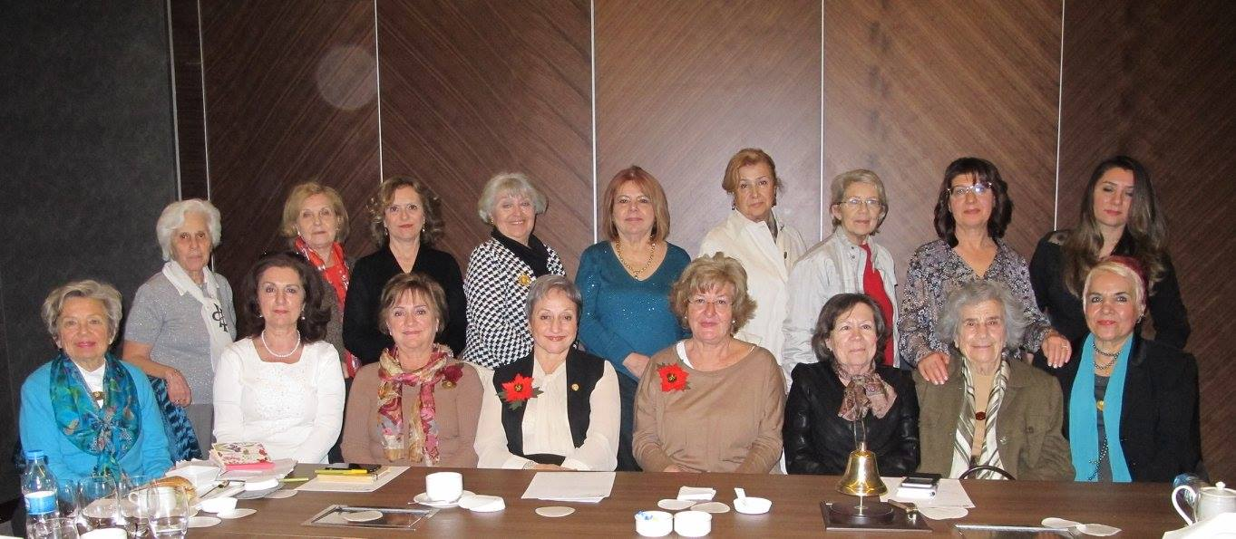

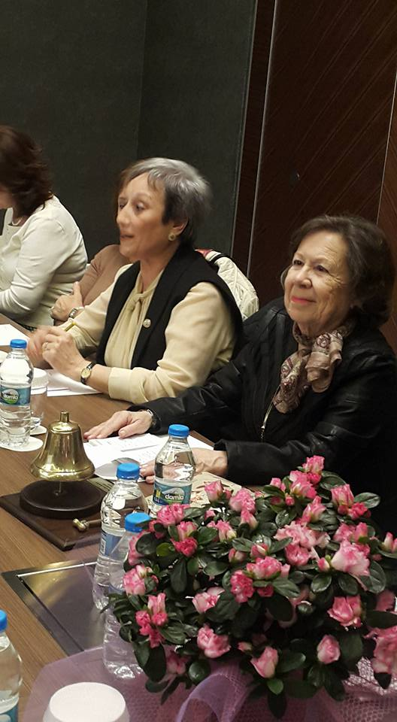

Konuk Konuşmacı’mız EKAM (Ege Ūniversitesi Kadın Sorunları Araştırma ve Uygulama Merkezi) Md. Sn. Prof. Dr. Konca Yumlu Türkiye'de "Kadının Sosyo-Ekonomik Konumu" konulu bir sunum yaptı. Sunumunda paylaştığı bilgiler çok çarpıcıydı.

Sn.Prof.Dr. Konca Yumlu'ya Türk kadınları için yaptığı olumlu çalışmaları nedeniyle teşekkür ederiz.

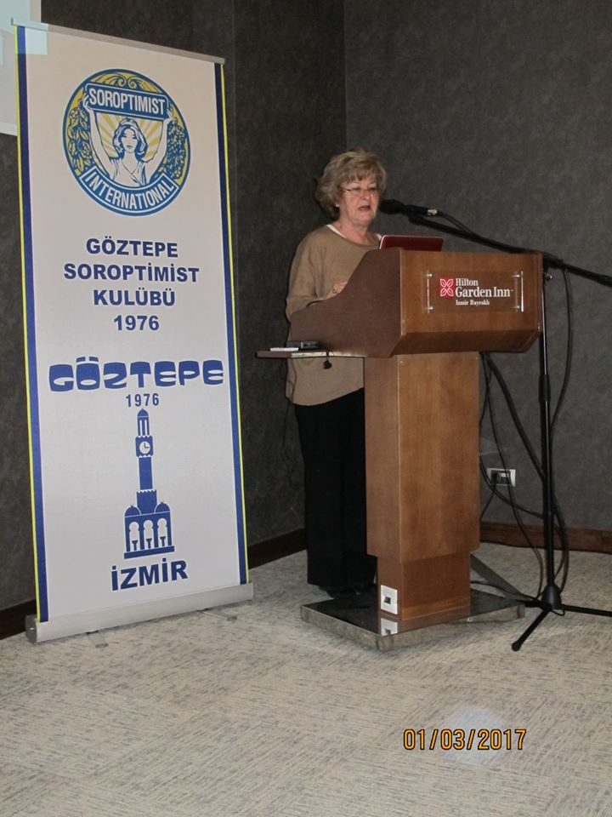

Nisan ayı Dostluk Toplantımız, 5 Nisan 2017 günü Hilton Garden Inn Bayraklı – İzmir otelinde yapıldı. Bu toplantıda konuğumuz Sn. Mimar Sevgi Alpkaya Kıldiş “Kentsel Dönüşüm” konusunda bilgilendirme konuşmasını sundu. Değerli dostumuz Sn. Mimar Refika Erkızan ve Sn. Mimar Sevgi Alpkaya Kıldiş’e teşekkürlerimizi iletiriz.

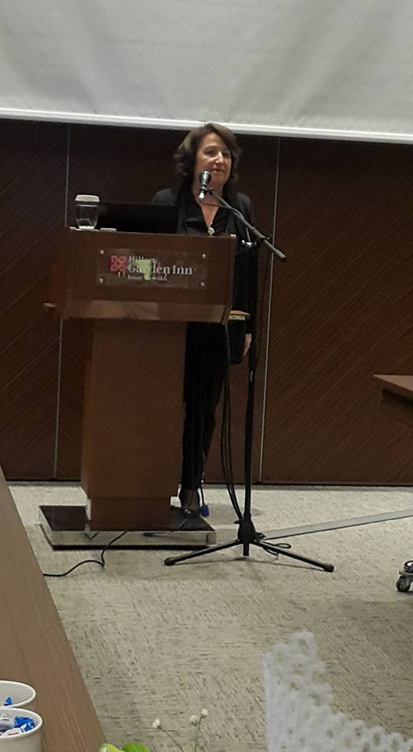

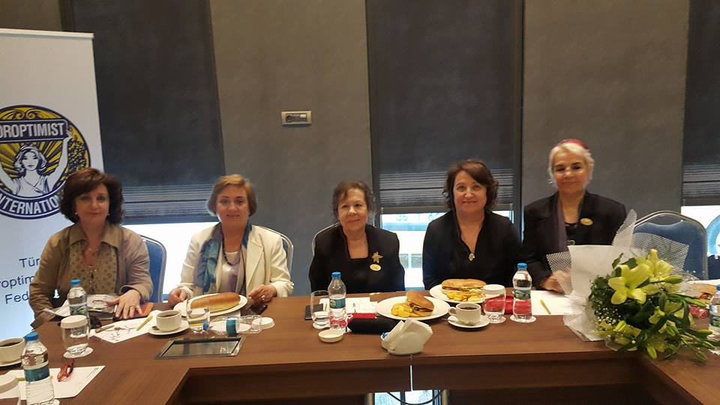

Değerli dostumuz Rosemary Jenkins, sürpriz katılımıyla bizleri mutlu etti. Bu gelişinde kendisiyle kulüplerimizin “Kardeş Kulüp” olmak yolundaki çalışmalar ve tamamlanması gereken formaliteleri görüştük.

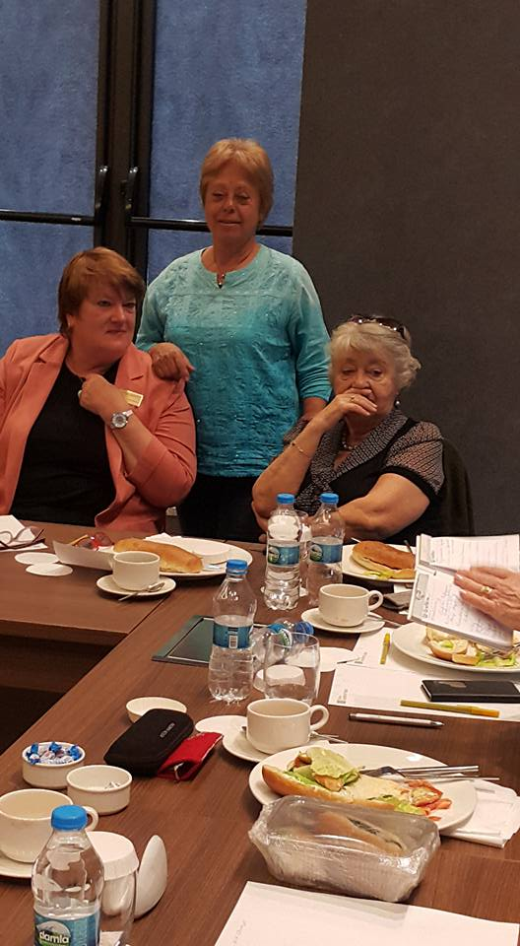

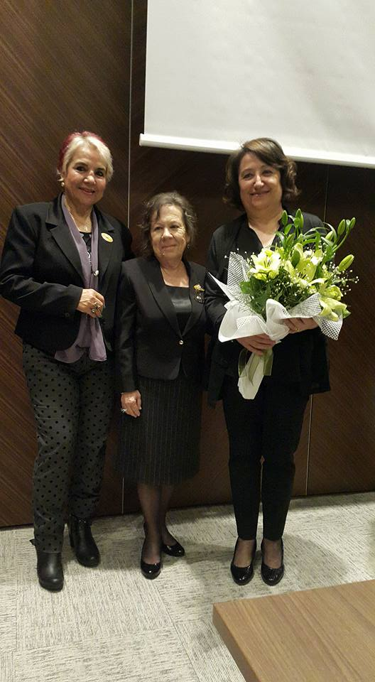

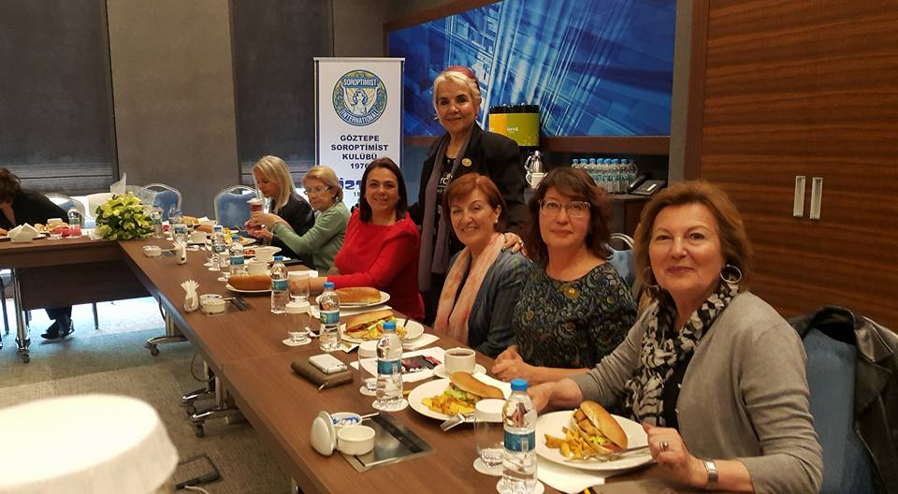

(Sn. Mimar Refika Erkızan – sağda en başta)

YÖNETİM KURULU TOPLANTILARI
Göztepe Yönetim Kurulu 7 Nisan 2017 günü Başkan Lale Ersin’in evinde toplanmış, ve Genel Kurul öncesinde çeşitli çalışmalarını tamamlamıştır. Derneğimizin 2016 yılı beyannmesi İçişleri Bakanliğı Dernekler Masası’na gönderilmiş, ardından 10 Nisan 2014 tarihinde:
“Derneğinize ilişkin 2016 Beyannamesinin incelenip mevzuata uygun olduğu tespit edilerek onaylanmıştır. Teşekkür ediyoruz.”.
mesajı Başkanımıza iletilmiştir.
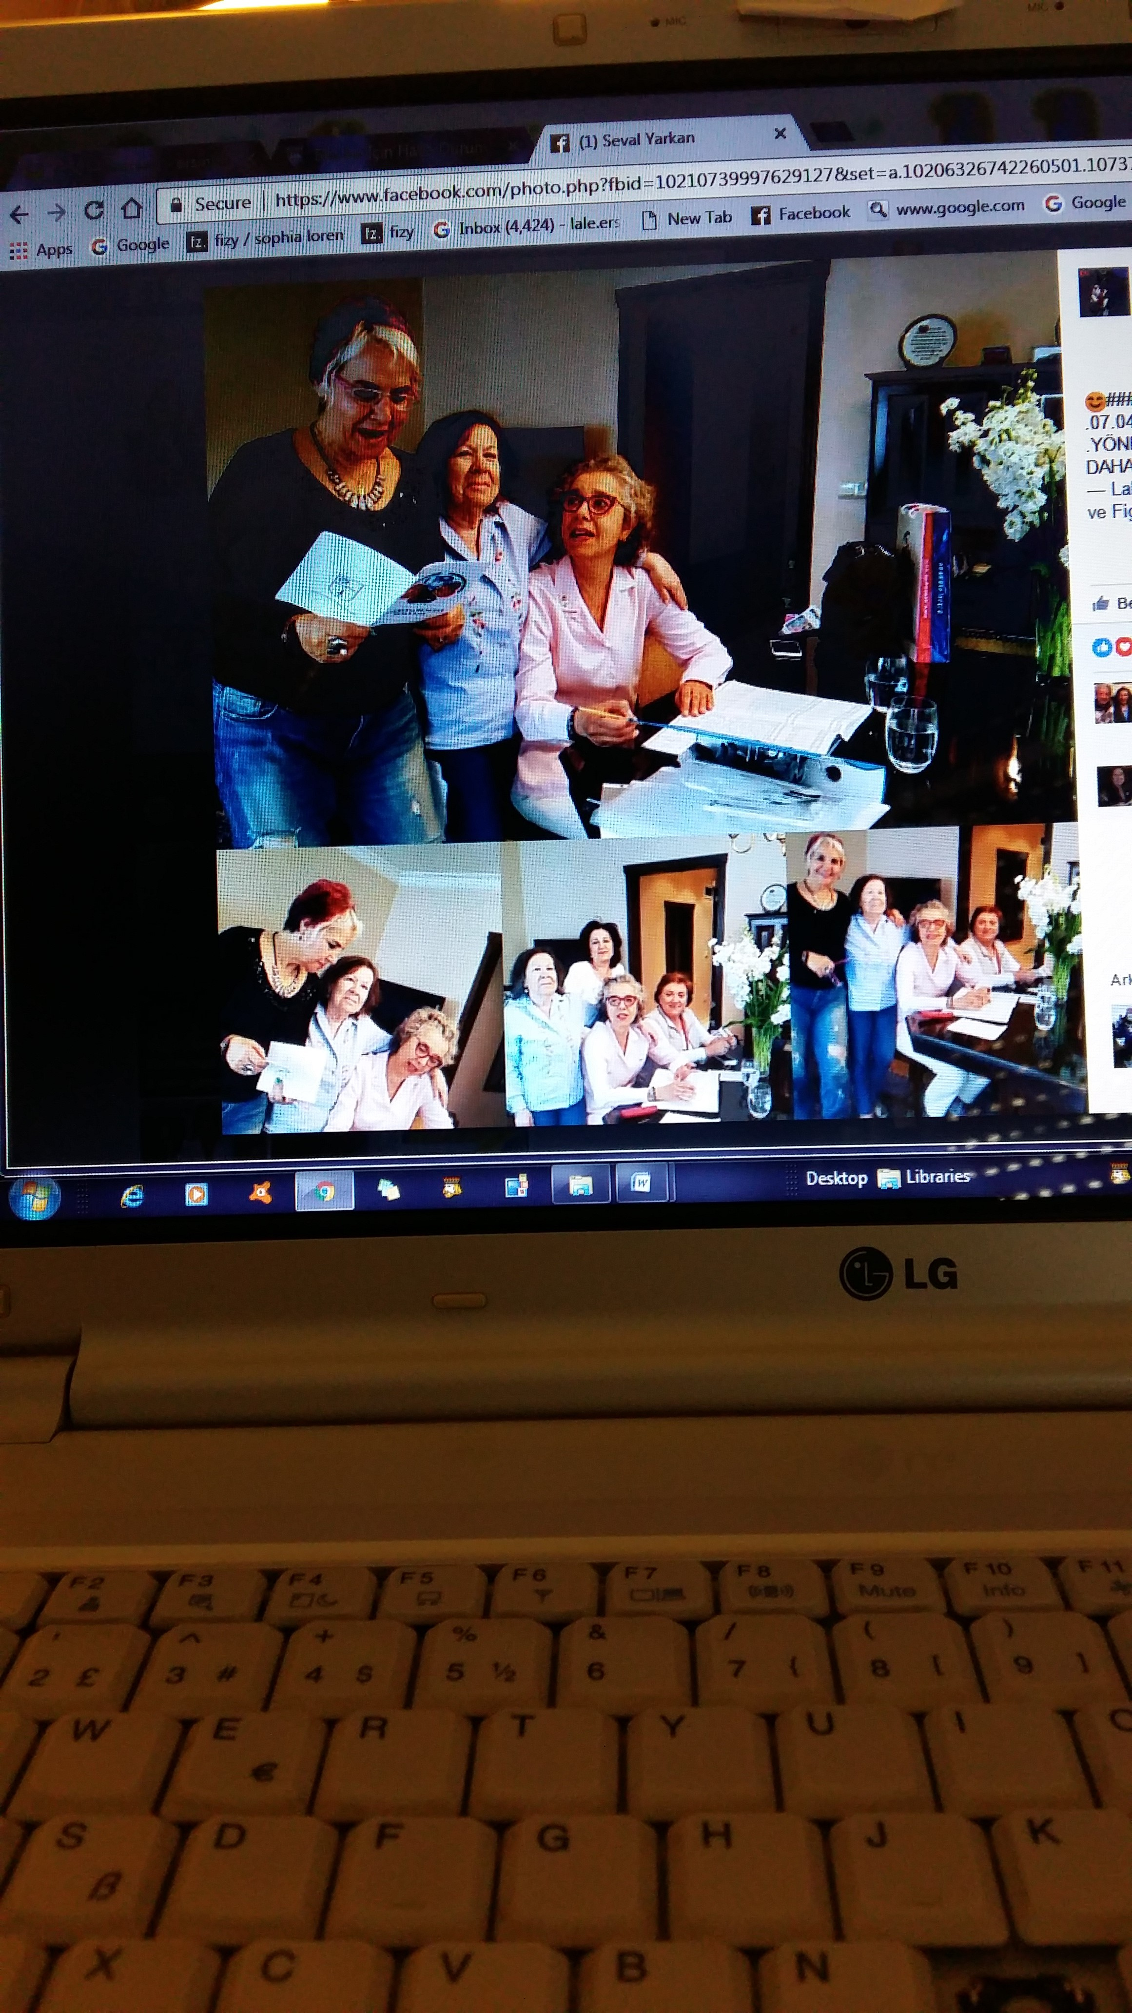

EGETEM TOPLANTILARI
Egetem Konferansları
Mart ayı Ege Tem Konferansı 28 Mart 2017 günü Karşıyaka Kulübü tarafından düzenlendi. Kulüp üyesi Psikolog Sn. Aslı Öncel “Evlilik ve Aile İçi İletişim” konulu son derece etkileyici ve ilgi çeken bir sunum yaptı. Sunumun ardından katılımcılara öğle yemeği ikramı yapıldı.
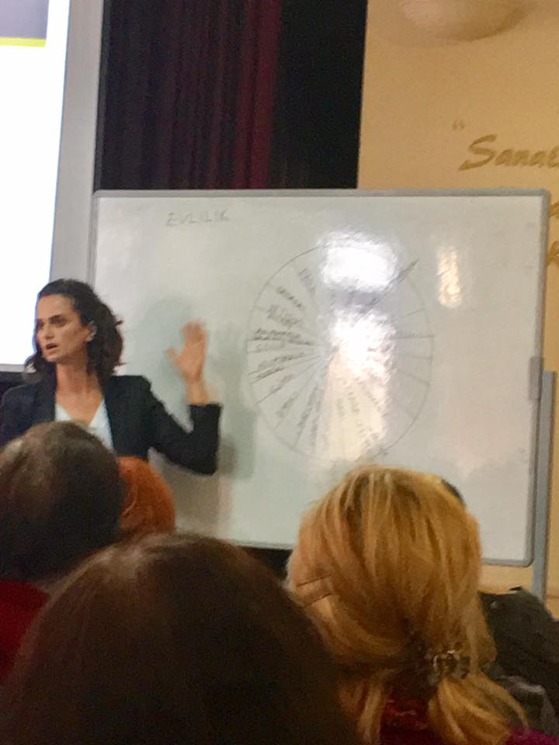

Aslı Öncel – Psikolog, Karşıyaka Soroptimist Kulübü üyesi

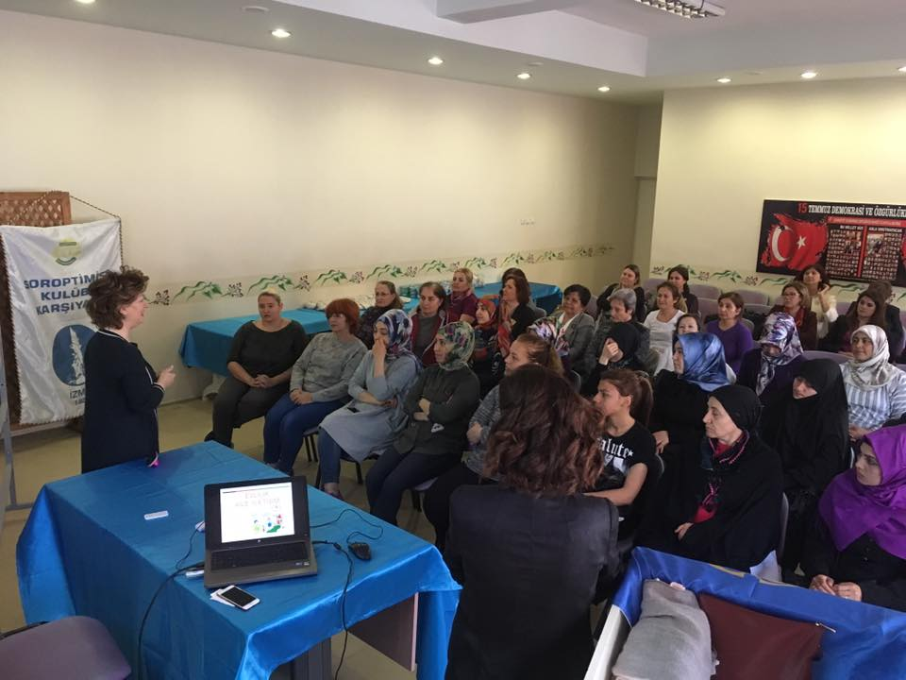
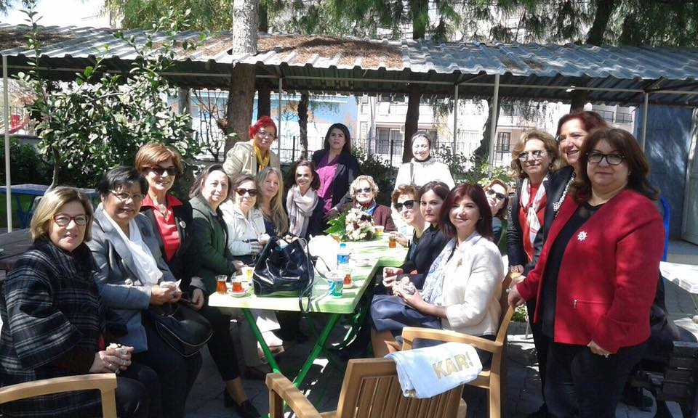

Nisan ayı Ege Tem Konferansı 12.04.2017 tarihinde Alsancak Kulübü tarafından düzenlendi.Alsancak Kulübü Başkanı’nın damadı Sn. Mustafa Bayındır (Yaşam Koçu) “Yaşamda Denge” ile ilgili sunum yapmıştır. Kursiyerler sunumun tekrarını istemişlerdir. Sunumun ardından öğle yemeği ikramı yapılmıştır.
Egetem Yürütme Kurulu Toplantıları
Mart ayı Egetem Yürütme Kurulu Toplantısı 21 Mart 2017 Salı günü İzmir Soroptimist Kulübü’nün ev sahipliğinde yapıldı. Toplantıda çeşitli konular görüşüldü. İzmir Kulüplerinin müştereken yapacakları Ege-Tem Projesi hakkında fikir ve öneriler paylaşıldı.
Nisan ayı toplantısına Başkan ve temsilcilerimiz katılamadılar. Dağıtılan toplantı notlarında yerüni alan kararlardan biri, EgeTem öğretmenlerine 16 Mayıs’ta bir çay düzenlenmesinin planlandığı, 24-25-26 Mayıs’ta EgeTem kursiyerlerinin Kermes düzenleyecekleri ve kulüp üyelerimizin 24 Mayıs açılış gününde kermese gelerek destek vermelerinin faydalı olacağı belirtilmiştir.

İZMİR SOROPTİMİST KULÜPLERİ BAŞKANLAR TOPLANTILARI
İzmir Kulüpleri Başkanlar Toplantısı Mart ayı toplantısı, Sn. TSKF Başkan Yardımcısı İsmet Tekin’in çağrısı üzerine 21 Mart 2017 günü Egetem’de düzenlendi. Etkinliklerimiz ve yürütülmekte olan çalışmalarımız hakkında bilgi paylaşıldı.
Nisan ayı toplantısı ise, 25 Nisan 2017 günü Alsancak, Mid Point’ te yapıldı.. Projelerimiz, gündemde olan Kuşadası Delege Toplantısı’na ilişkin konular, Seferihisar Kampı hazırlıkları, Sporcu Kadınlar projesi gibi konular hakkında bilgi paylaşıldı ve beyin fırtınası yapıldı. Görev süresi tamamlanmak üzere olan Alsancak Kulübü başkanı Sumru Tömek, İzmir Kulübü Başkanı Didim Karadibak ve Göztepe Kulübü Başkanı Lale Ersin’e veda etmek amacıyla toplantı keyifli sohbetlerle geçen akşam yemeği ile sona erdi.
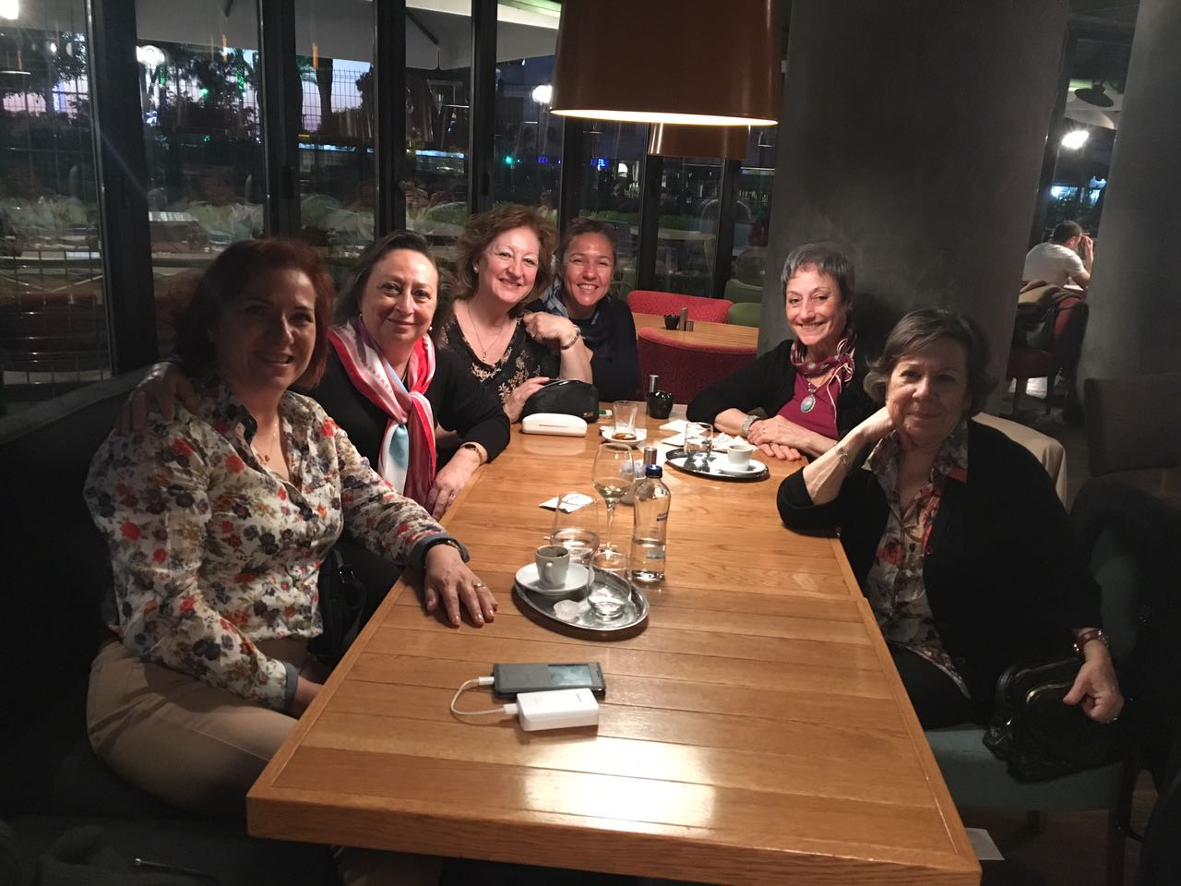

GÜÇ BİRLİĞİ TOPLANTILARI
Tülay Aktaş Güç Birliği Mart ayı toplantısı 6 Mart 2017 Pazartesi günü yapılmış, Kulübümüzü temsilen katılan Yönetim Kurulu Üyemiz-Sayman- Güneş Akel katılmıştır. ve aşağıdaki bilgileri paylaşnıştır:
“Dünya Kadınlar Günü nedeniyle ayrı bir etkinlik oluşturulmayıp, Yaşlı İhmal ve İstismarı konusu ele alınacaktır. Bu karar uyarınca 6 Mart toplantısına Yaşlı İhmal ve İstismarı konusnda uzman konuşmacı ve ilgili dernek başkanları katılmışlar ve konu hakkında bilgi vermişlerdir.”
Tülay Aktaş Güç Birliği Nisan ayı toplantısı 6 Nisan 2017 Pazartesi günü yapılmış Kulübümüzü temsilen katılan Yönetim Kurulu Üyemiz-Sayman- Güneş Akel katılmıştır. ve aşağıdaki bilgileri paylaşnıştır:
“Gonca Aslan İyileştirmek İyiliktir Derneği’nin tanıtımını yapmıştır. Mart ayında gerçekleştirilen çalışmalar ile Nisan ayında yapılacak olanlar görüşüldü. Ege Ünüversitesi İletişim Fakültesi’nden Prof. Dr. Aylin Göztaş Avrupa Birliği Erasmus Plus prıgranu ‘Genç Sosyal Girişimciliği için Topluluk Medyası Projesi tanıtım ve ihtiyaç analizi çalışmalarının STK’lar ayağını başlatmıştır.”
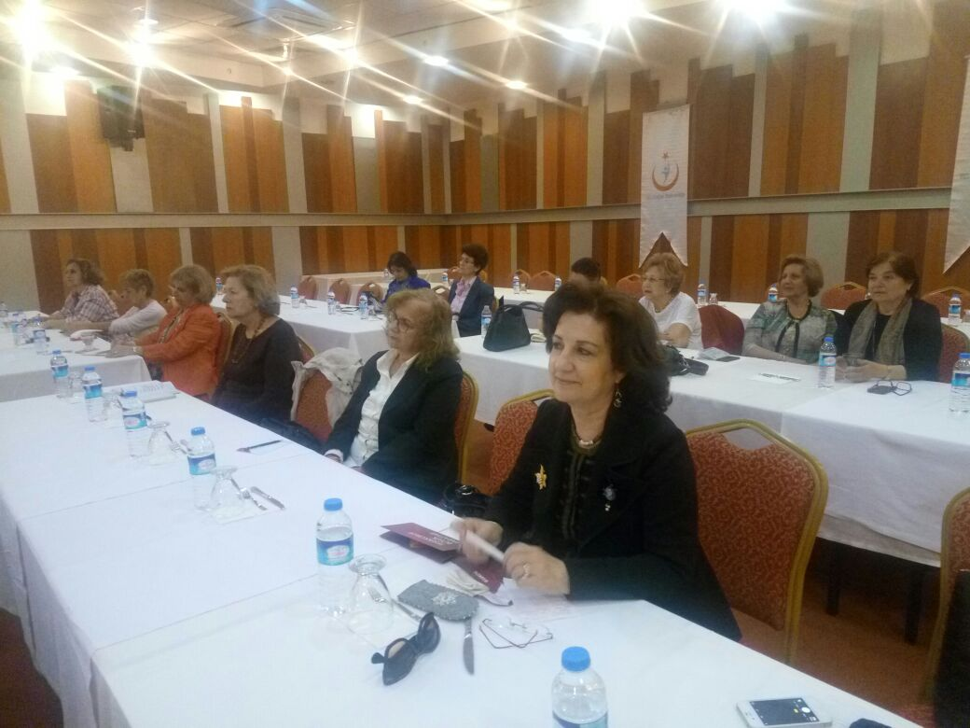

“İKKB TOPLANTILARI
Mart ayı toplantısı 27 Mart 2017 günü yapıldı. Kulübümüz adına temsilcimiz Ülken İnan katıldı.. Toplantı’nın ana konuları olarak aşağıdaki bilgiyi paylaştı:
“Başkan Tülin Eraslan 19 Nisan’da Vakıflar Genel Müdürlüğü’nün ihale açacağını, İKKB için larla Konak civarındaki eski binalarla ilgilendiklerini ilgi bekleriklerini belirtti. Konuşmacı CEDAW, BM kadınlara karşı her tür ayrımcılığın ortadan kaldırılması sözleşmesinin 1985 yılında yürürlüğe girdiğini, Türkiye’nin sözleşmeyi 1985 yılında imzaladığını belirtti. Sözleşme hem kurumsal ve hem de kamusal alanda uygulamayı öngörür. İstanbul Sözleşesi ise kadına yönelik şiddetin önlenmesi ve mücadelesi ile ilgili Avrupa Konseyi Sözleşmesidir.Uluslararasıdır. Bireysel başvuru yoktur. Sözleşme 2011’de İstanbul’da imzalanmış ve 2014 de yürürlüğe girmiştir Türkiye sözleşmenin ilk imzalayıcısıdır.”
Nisan ayı toplantısı 24 Nisan 2017 günü yapılmıştır. Kulübümüz adına temsilcimiz Ülken İnan katıldı.. Toplantı’nın ana konuları olarak aşağıdaki bilgiyi paylaştı:
“Kiraz ile ilgili çalışmaların olumlu geliştiği bildirildi. Referandum değerlendirmesi konuşuldu. DEÜ’nden Prof. Akça Ergören cinsel şiddet konulu çok tıbbi bir konuşma yaptı.”
BURSİYERLERİMİZ
8 Mart Dünya Kadınlar Günü, 23 Nisan Ulussal Egemenlik ve Çocuk Bayramı ve 14 Mart Tıp Bayramı nedeniyle Sn. TSKF Başkanı Nilgün Pakkan’ın mesajları bursiyerlerimize iletilmiş, öğrencilerimiz Semih ve Gülşah ile mezun bursiyerimiz Dr. Ahmet Enes’in Tıp Bayramı kutlanmıştır. Bursiyerlerimizle iletişim kurulmuş ve hepsinin referandumda oy kullanmaları konusunda duyarlı olmaları önerilmiştir.
TSKF Burs Komisyonu tarafından gönderilen Bursiyer Anketi bursiyerlerimize dağıtılmış olup, konsolide bilgiler Burs Komisyonnu Başkanı Sn. Aynur Üner’e gönderilecektir.
KUTLAMALAR
8 Mart Dünya Kadınlar günü
8 Mart Dünya Kadınlar Günü, 2017 Şubat ayı Başkanlar Toplantısı’nda alınmış olan ortak karar uyarınca belirlenen program çerçevesi içinde EgeTem Kursiyerleri’nden 15 kadınımız ve üç öğretmenleri ile, Eşrefpaşa Evi’nden 10 kadınımız ve ıki sorumlu ile her kulüpten üç üye katılımıyla gerçekleştirildi.

Program uyarınca gruplar sabah İzmir Kadın Müzesi’nde buluşarak müzeyi gezdiler ve ilgililerden bilgi aldılar. Ardından birlikte öğle yemeği yendi. Güzel sohbetler ve dostlukla devam eden yemeğin sonrasında Latife Hanım Müzesi gezildi. Sn. Ahmet Gürel “Cumhuriyet ve Kadın” konulu bir sunum yaptı.

Program sonunda katılımcıların olumlu geri bildirimleri bizi sevindirdi.

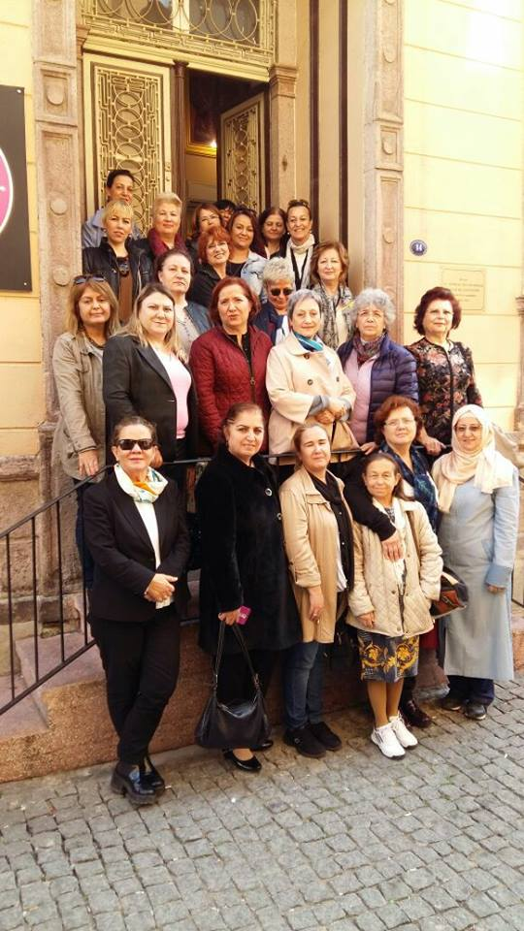
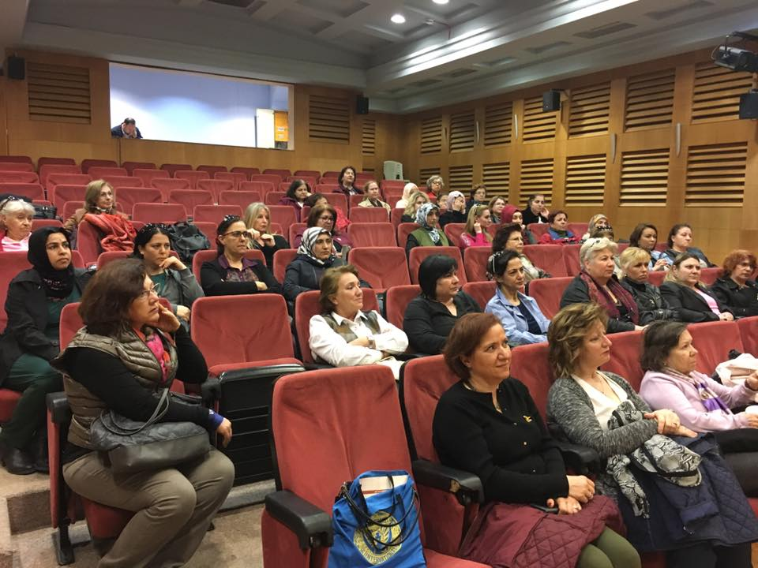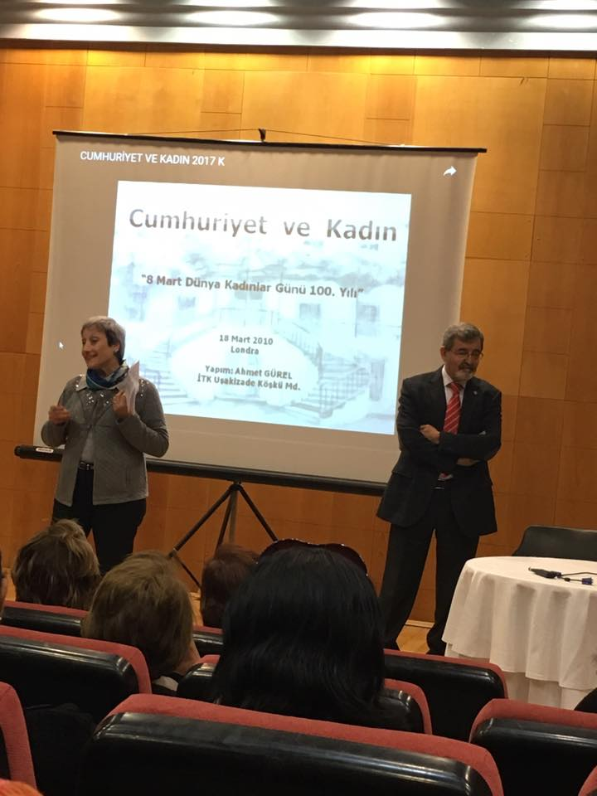

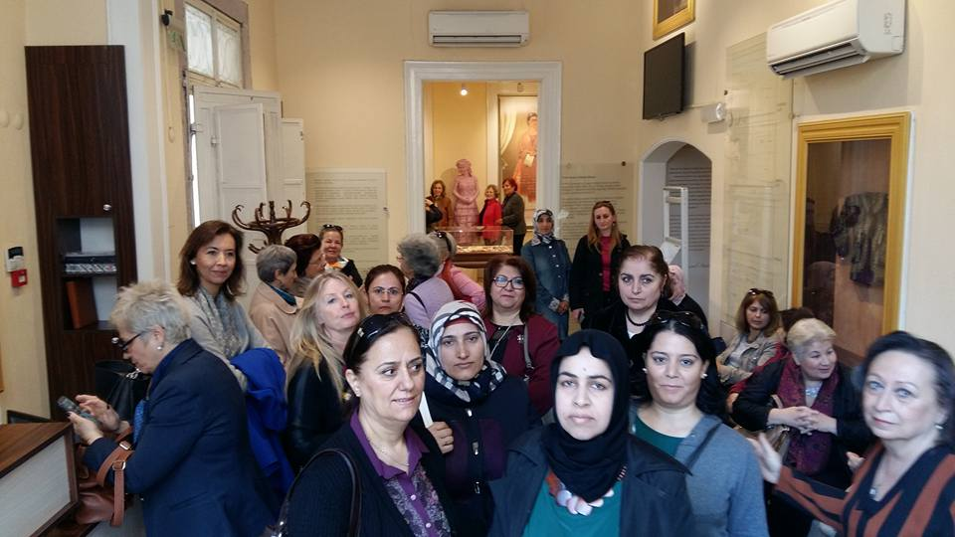

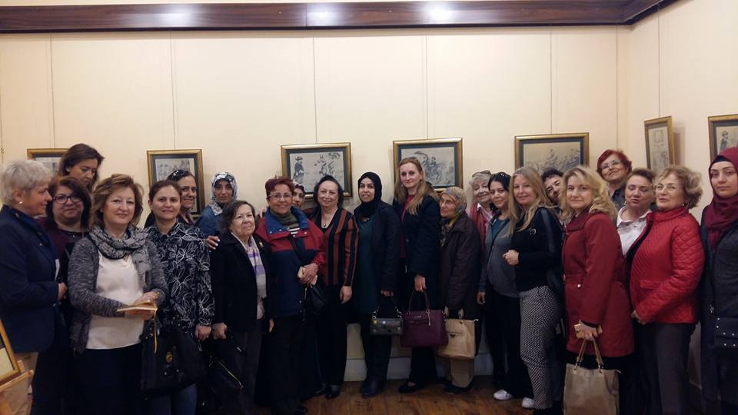

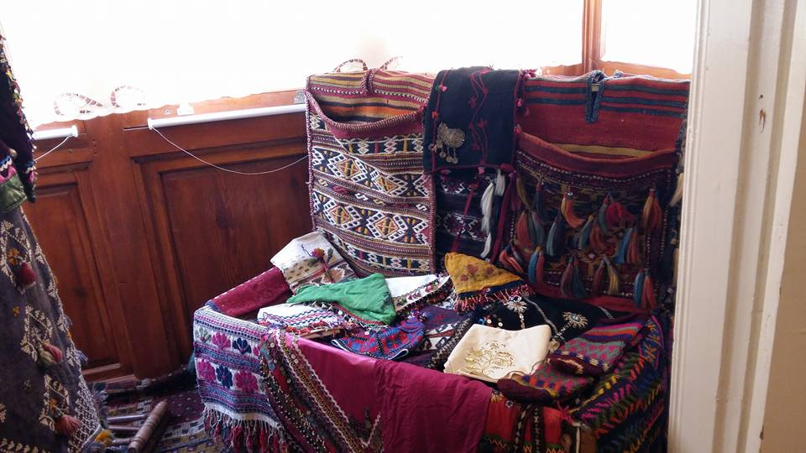

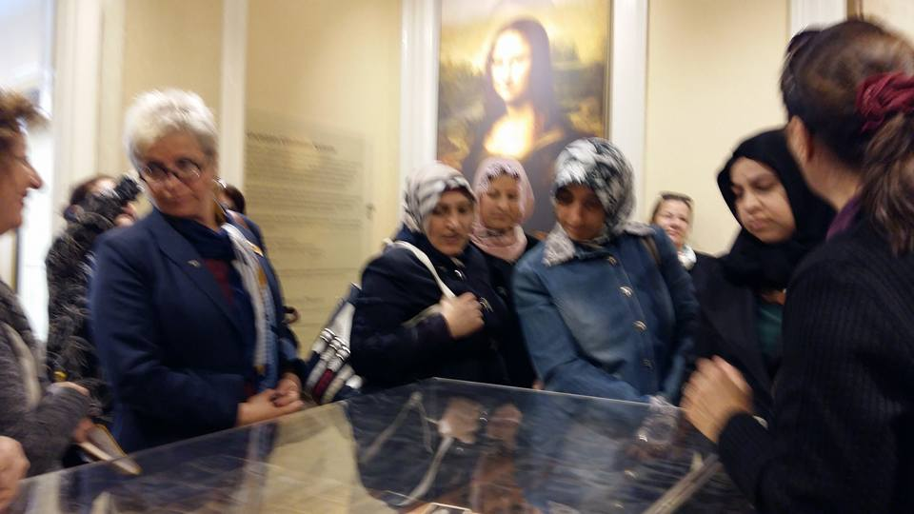
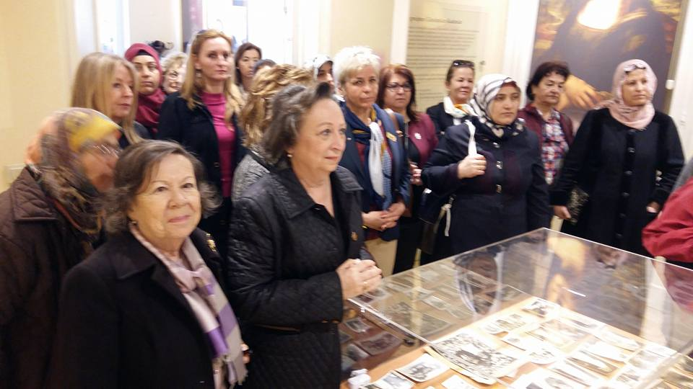

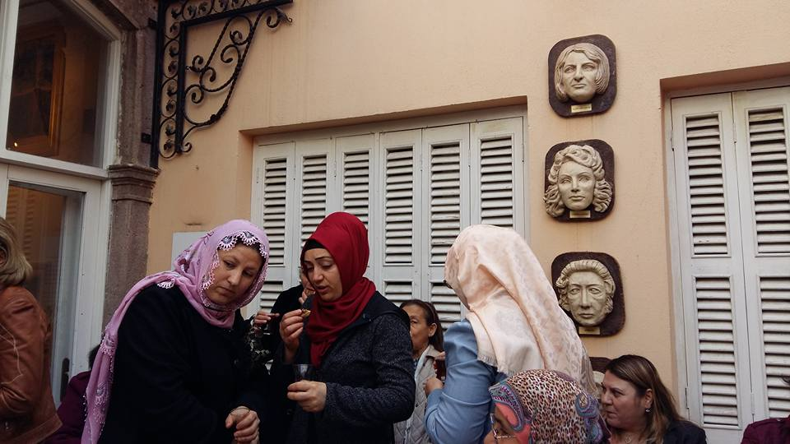

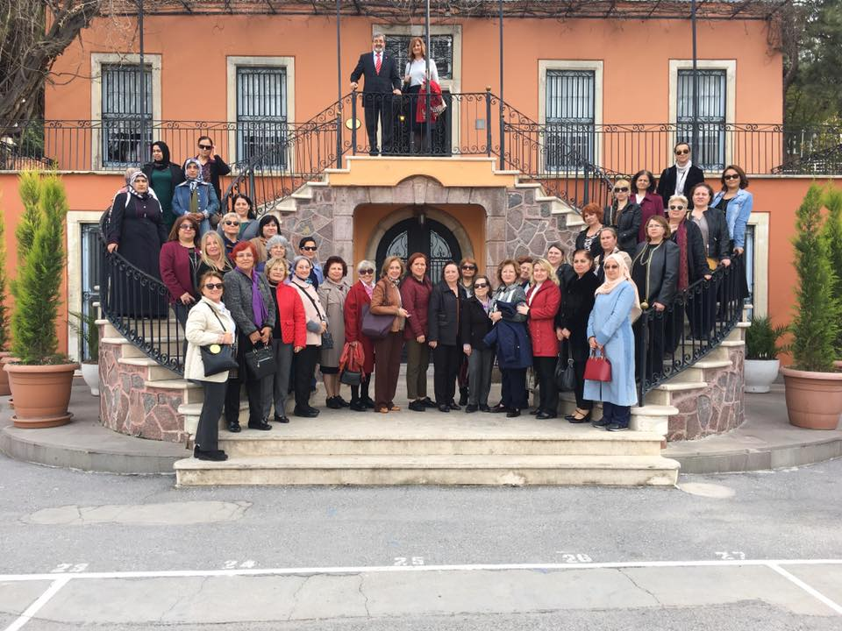

KULÜP YILDÖNÜMLERİ KUTLAMALARI
Şubat ve Mart aylarında kuruluş yıldönümlerini kutlamış olan İzmir ve Karşıyaka Soroptimist Kulüplerini tebrik ediyor, sağlıklı, başarılı uzun yıllar diliyoruz.
SOROPTIMIST INTERNATIONAL
Avrupa Federasyonu
SI/E’den aldığımız bir duyuruda “Mentor” adayımız var ise 27 Nisan 2017 tarihine kadar CV’sini göndermemiz talep edilmiştir. Ancak bu konuda herhangi bir üyemiz aday olmak istediğini beyan etmemiştir.

Bir başka duyuruda ise “Soroptimists Call for Sports” konusu paylaşılmış ve Kadın Sporcuların desteklenmesi amacıyla bu programın hazırlandığı bildirilmiştir.
NİSAN AYINDA DOĞUM GÜNLERİNİ KUTLAMIŞ OLAN ÜYELERİMİZ
15 Nisan.......................................................... Emine Nalbantgil
25 Nisan......................................................... Pınar Uçkun
MAYIS AYINDA DOĞUM GÜNLERİNİ KUTLAYACAK OLAN ÜYELERİMİZ
08 Mayıs.......................................................... Leman Sayıner
15 Mayıs.......................................................... Sevgi Fidan
20 Mayıs........................................................... Mualla Cem
21 Mayıs........................................................... Semra Baykal
25 Mayıs.......................................................... S.Gül Gürses
28 Mayıs........................................................... Güzin Ertürk
Değerli üyelerimize sağlıklı ve mutlu nice uzun yıllar dıliyoruz.
GEÇMİŞ OLSUN!
Rahatsızlık geçiren, kardeşlerimizden Nesrin ve Gülçin’in annelerine “Geçmiş Olsun” dileklerimizi iletiyor, düşme nedeniyle kalça kemiğinin kırılması üzerine operasyon geçiren kardeşmiz Leman Sayıner’e acil şifalar diliyoruz.
KUTLUYORUZ!
Çocukları evlenecek olan sevgili Mualla Cem (oğlu) ve Figen Özdem (kızı) ailelerini kutluyor, genç çiftlere ömür boyu mutluluklar diliyoruz.
Toplantı Tarihlerimiz: 2017
04 Ocak 2017..........Dostluk Toplantısı
01 Şubat 2017..........Dostluk Toplantısı
01 Mart 2017...........Dostluk Toplantısı
05 Nisan 2017..........Dostluk Toplantısı
03 Mayıs 2017.........Dostluk Toplantısı

26 Mayıs 2017...........................................................Genel Kurul
Gelecek Toplantı:
MAYIS 03 MAYIS 2017 Çarşamba Dostluk Toplantısı
Sonraki
26 Mayıs 2017...........................................................Genel Kurul
31 Mayıs 2017 Yaza Merhaba Çayı – Yeni Yönetim ile Sohbet
***

3 MAYIS 2017 Dostluk Toplantımızda buluşuncaya kadar sağlıcakla kalın.
Soroptimist Saygı ve Sevgilerimle,
Lale Ersin
Yönetim Kurulu Başkanı (2015-2017)

Hilton Garden Inn Oteli, İzban Aliağa Yönü Metro
hattının "Salhane" İstasyonu kapısının tam karşısındadır.
Kendi aracınızla gelecek olursanız, otelin otoparkı ve ÜCRETSİZ vale
servisi vardır.

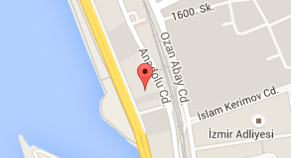
Address: Adalet, 1597. Sk. No:6, 35530 Bayraklı/İzmir
Phone:(0232) 495 9500

BİZ BİRLİKTE GÜZELİZ

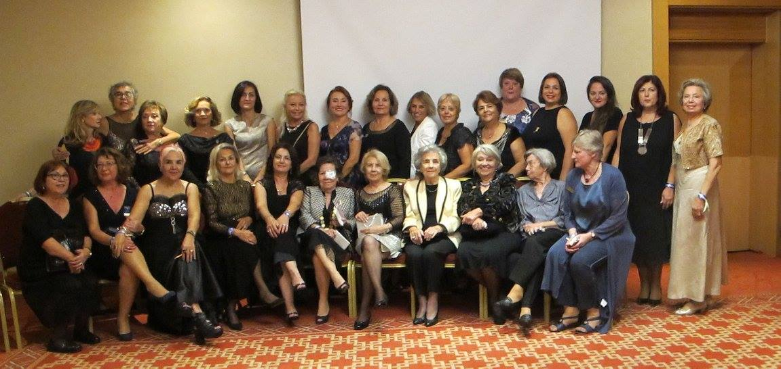

30

